**Як зробити урок цікавим?**

**Мотиваційні моменти до уроків природознавства у 3 класі.**

**Контрольні роботи.**

**Розробила вчитель початкових класів**

**Рибалка Г.С.**

**ТЕМА 1. ВОДА**

**Урок 1. Вода в природі. Значення трьох станів води для життя на Землі.**

Епіграф до уроку:

«Вода, у тебе нема ні смаку, ні кольору, ні запаху, тебе неможливо описати, тобою насолоджуються, не відаючи, що ти таке! Не можна сказати, що ти необхідна для життя! Ти — саме життя! Ти наповнюєш нас радістю, яку не пояснити нашими почуттями... Ти найбільше багатство на світі...»

(Антуан де Сент-Екзюпері)

Прийом «Асоціації»

Що найперше вам спадає на думку, коли ви чуєте слово «вода»? Які виникають асоціації?

Прийом «Багата уява».

Уявіть нашу планету без води. Опишіть картини, які ви намалювали в своїй уяві.

**Урок 2. Властивості рідин на прикладі води. Температура плавлення льоду та кипіння води**

Робота з прислів’ями.

Поясніть, як ви розумієте зміст народних прислів’їв. • Скільки сніг не лежатиме, а розтавати буде. • Земля найбагатша, вода найсильніша. • Без води і трава не росте.

Фронтальна бесіда.

— Чи доводилося вам бачити воду в природі? — Де вона трапляється? — Для чого потрібна вода? — Ми пояснювали прислів’я. Одне з них про стан, у якому стані може взимку перебувати вода. Яке цеприслів’я? (Про сніг.)

Відгадування загадок.

Давайте відгадаємо загадки та пригадаємо, у яких станах може перебувати вода. — Які властивості води ви знаєте?

**Урок 3. Вода- розчинник. Розчинні і нерозчинні речовини.**

Розгадування та обговорення загадок.

• Відома з віку рідина,

Усяк її вживає,

Буває маркою вона,

Сніжинкою буває,

Бува, як скло,

Крихка, тверда —

Звичайна, підкажіть,... (вода).

• Мене частенько просять, ждуть,

А тільки покажусь — ховатися почнуть. (Дощ)

• Білим килимом все поле вкрило. (Сніг)

Ніжна зірка сніжно-біла

На рукав згори злетіла.

Поки ніс її сюди,

Стала краплею води. (Сніжинка)

• Я вода і наводі плаваю. (Лід)

• Вночі спить на землі, а вранці висихає. (Роса)

— Ви відгадували загадки. Давайте ще раз скажемо, про що вони. (Дощ, сніжинка, лід, роса, вода...)

— А давайте подумаємо і скажемо одним словом: це все... (Вода)

— А тепер нам залишилося визначити тему уроку. Хто здогадався, про що йтиме мова? (Про воду)

**Урок 4. Прісна та морська вода. Розподіл запасів прісної води на Землі.**

Гра «Розплутай народну мудрість»

• В води не зміряєш океані. (*В океані води не зміряєш.*)

• Хто чистої хоче, нехай води до пити іде джерела. (*Хто чистої води пити хоче, нехай іде до джерела.*)

— Про яку воду йдеться в першому прислів’ї? (*Солону.*)

— А про яку в другому? (*Прісну.*)

— Ось про це ми й поговоримо на уроці

.

**Урок 5. Як людина використовує властивості води.**

1. Відгадування загадки:

З-під землі біжить водичка,

Але це не озерце,

Не струмочок і не річка,

А цілюще… (джерельце).

- Джерело – символ чистоти й сили. Вода з нього вважається цілющою. Адженемає на Землі найкращого напою в спеку, ніж склянка холодної води.

- Які рікиУкраїни знаєте? (Дніпро, Дністер, Південний Буг, Тиса, Прут).

- Покажіть одне одному в атласах ріки України? (Робота в парах.)

2. Розв'яжіть задачу. "Їхав з ярмарки купець. Зупинився біля струмка води попити. Поклав мішечок із сіллю на пісок, а той візьми та й розв'яжись. Уся сіль на пісок висипалася. Думав, думав купець і придумав – зібрав сіль разом з піском, поклав у мішок і поїхав додому".

- Про які властивості солі, піску і води купцеві було відомо?

3. Вихід на проблему. – Огляньте тепер банку з водою. Що в ній бачите? (скло, пісок, пір'я, пакети...) - Чому в банку я помістила ці речі?

**Урок 6. Охорона водойм.**

— Розв’яжіть кросворд. 1. Хвилі котить на просторі До берегів піщаних … (море). 2. Стоїть коритце, повне водиці. (Ставок) 3. В’ється, плине річечка, Як срібляста стрічечка. Починалась річка ця Із малого … (джерельця). 4. Блищить, біжить, гадючиться і все понизині крутиться. (Річка) 5. Що за вода постійно криницю напува? (Підземна)

Урок 7. **Навчальний проект «Добра справа для природи». Повторення вивченого.**

**ЩО Я МОЖУ ЗРОБИТИ, ЩОБ ЗБЕРЕГТИ ВОДУ?**

**Поради:**

1. Мий свій велосипед чи машину батьків за допомогою води, налитої у відро, а не через шланг. Не мий транспорт біля ставка чи річки, щоб не забруднити воду бензином.

2. Намагайся бути охайним, не брудни одяг, тоді і прати його потрібно буде рідше.

3. Виключай воду при купанні, коли намилюєшся або чистиш зуби.

4. Стеж за тим, щоб усі крани були відремонтовані й закриті. "Закрути надійно кран, щоб не витік океан".

5. Коли ти відпочиваєш біля річки чи ставка, купаєшся або плаваєш на човні, не кидай у воду використані речі.

6. Збирай сміття з місця свого відпочинку.

7. Посади хоч одне деревце поблизу ставка чи річки.

8. Поливай квітники, грядки пізно ввечері. Випаровування води стане повільнішим і в грунті збережеться більше води.

9. Збирай дощову воду у якусь посудину, щоб потім використати для поливу рослин.

10. Удома перевір, чи не протікає водопровідний кран? Чи справний зливний бачок у туалеті?

**2. Презентування учнями порад.**

**ТЕМА 2. ПОВІТРЯ**

**Урок 8. Газоподібні речовини. Повітря як суміш речовин , його склад і властивості.**

Розгадайте ребус і визначте, що будете вивчати на уроці.

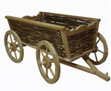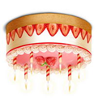

(Повітря)

1. Вікторина «Упізнай мене»:

— це предмет неживої природи;

— це те, що оточує нас, але не створене людиною;

— це те, без чого не може існувати будь-який предмет живої природи.

Так, це повітря. Що ви знаєте про повітря?

2. Закінчи речення (фронтальна робота):

— люди, тварини, рослини повітрям ... (дихають);

— повітря затримує ... (тепло);

— вітер — церух ... (повітря);

— повітря підтримує ... (горіння).

Де і коли ви спостерігали цей процес? Про повітря ви дещо знаєте, але ще далеко не все. Ви дізнаєтесь багато цікавого, якщо будете спостережливі, уважні і допитливі. Як ви думаєте, який вид діяльності допоможе нам дізнатись про властивості повітря?

Так. Спостереження і досліди.

**Урок 9. Розширення газів за нагрівання.**

Дослід 1. Що відбувається з повітрям при нагріванні й охолодженні.

  На банку одягнемо  гумову рукавичку. Поставимо банку у гарячу воду. Що відбувається?

 -         Чому рукавичка надулась?

Опустимо банку у холодну воду.

- Чому рукавичка здулась?

Дослід 2.

Вдарте кілька разів м’ячем об підлогу. Чому м’яч підскакує після удару?

При нагріванні повітря _________, а при охолодженні – _________.

Коли я вдаряю на­качаним повіт­рям м’ячем об підлогу, він негайно

під­скакує догори. Це відбувається тому, що повітря _________ .

**Урок 10. Рух повітря. Поняття про виникнення вітру.**

Відгадування загадок. Спостереження за характеристикою вітру в них

•   Рукавами махнув — дерева нагнув.

                                 (Вітер. Руйнівна сила.)

•   Не звір, а виє.

                   (Вітер. Сильний вітер.)

•   Крил не має, скрізь літає,  
Та ще й куряву здіймає.

                 (Вітер. Переносить пилюку.)

•   Літає часто він довкола,  
Дерев чимало поламав,  
Але ніхто, ніде й ніколи   
Його не бачив, не тримав.

                    (Вітер. Швидко рухається, шкодить природі.)

•   Я берізку гойдну,  
Я тебе штовхну,  
Налечу, засвищу,  
Можу й куряву підняти.  
Хто я? Можете вгадати?

                                       (Вітер.)

•   Без ніг біжить,  
Без крил летить.

                       (Вітер. Охолоджує в спеку.)

**Урок 11. Як людина використовує властивості повітря**

Попрацюйте з текстом. Про які властивості повітря йдеться у ньому?

1. У класі, вдома у вас стоять вікна з подвійним склом. Завдяки цьому у приміщенні зберігається тепло.
2. Взимку люди одягають одяг з хутра, у тварин на зиму відростає густа шерсть, а у птахів з’являється пух.
3. Восени люди засівають озимі хліба. Під сніговою ковдрою взимку рослини не замерзають.

**Урок 12. Контрольна робота за темами: «Вода», «Повітря». Охорона повітря.**

**Контрольна робота за темою «Вода. Повітря»**

**Варіант І**

1. **Більша частина Землі вкрита:**

А) льодовиками;

Б) водою;

В) сушею.

**2.** **Які властивості має вода?**

А) текуча, не має власної форми, прозора, безбарвна;

Б) має власну форму, непрозора , має запах;

            В) блакитного кольору, має смак.

**3. З’єднай стрілками:**

Дощ                  газоподібний стан

Сніг                  рідкий стан

Пара                 твердий стан

**4.Які речовини не розчиняються у** **воді? _______________ _______________________ ____ ____ _______**

**5. З твердого стану вода переходить у рідкий за температури**

А)нижче 0*;        Б) вище 0*;           В) 0*.

**6. Де знаходяться запаси прісної води в природі? _____________ _______ ______________________________________________________**

1. **До складу повітря входять такі речовини(підкресли):**

Азот, пісок, мінеральні речовини, кисень, вода, водяна пара, вуглекислий газ, різні домішки, газ, глина.

**8. Під час охолодження повітря _____________________**

**9. Повітря влітку над водоймами**

А)прохолодніше        Б) тепліше           В) немає значення

**10.** **Природними джерелами забруднення повітря є __________ ________ ________ _________ _____________________________________________________________________________________**

**Варіант ІІ**

1. **Більша частина прісної води перебуває в :**

А)океанах;

Б) морях;

В) льодовиках.

**2.** **Які властивості має повітря?**

А) блакитного кольору, має смак.

Б) має власну форму, непрозора , має запах;

            В) прозоре, безбарвне ,заповнює усі порожнини, не має власної форми, не має запаху, смаку;

**3. З’єднай стрілками:**

Роса                  газоподібний стан

Град                  рідкий стан

Пара                 твердий стан

**4. Які речовини  розчиняються у** **воді?____ _____ _______ ____ ____ _____ _____ ____ ___ ____ ____ _____ _____ ________________________________________**

**5. З рідкого  стану вода переходить у твердий за температури**

А)нижче 0*;        Б) вище 0*;           В) 0*.

**6. Вітер – це** ________________________________________

1. **До складу повітря входять такі речовини(підкресли):**

Азот, пісок, мінеральні речовини, кисень, вода, водяна пара, вуглекислий газ, різні домішки, газ, глина.

**8. Під час нагрівання повітря _____________________**

**9. Повітря влітку над суходолом**

А)прохолодніше        Б) тепліше           В) немає значення

**10.** **Господарськими джерелами забруднення повітря є ___ ___ ___ ___ ___ ___ ___ ___ ______________________________________________________________________________________**

**Використання методу ІКТ.**- Всі ми  з вами  уже не можемо уявити себе без комп’ютера. Комп’ютер нам допомагає знайти цікаву інформацію, спілкуватися з родичами,  друзями . І ось на одному із сайтів я знайшла тривожну переписку двох друзів. Майкл   живе у великому місті, а Василько  у маленькому українському селі.  Майкл завжди засмучений, у нього поганий настрій, часто болить голова, а Василько веселий і життєрадісний. Коли я їх послухала, то зрозуміла, чому вони такі однакові, і  разом із тим так по різному себе ведуть. Виявляється  Майкл живе у місті, де багато машин, великі хімічні підприємства викидають у повітря свої відходи. А чи можемо ми  йому  допомогти?

- Звичайно, тільки порадою.

Ось його фотографія. А ось відео, яке він нам прислав.

*(Демонстрація відео, де зображено сильно забруднене повітря)*

**Урок 13. Аналіз контрольної роботи . Повторення вивченого.**

Зараз за допомогою сигнальних карток, ми перевіримо ваші знання з попередніх тем. Вам треба відповідати «так» або « ні» і пояснити свою відповідь.

1. Повітря необхідне живим організмам. (Так, щоб дихати)
2. Заповнена повітрям кулька потоне.. *(Ні,повітря легше за воду.)*
3. Повітря нерухоме. *(Ні, воно весь час рухається.Це і є вітер, який ми відчу­ваємо.)*
4. Повітря є в твердих речовинах, наприклад, ґрунті, крейді. *(Так. У цьому ми переконалися, коли проводили дослід з крейдою.)*
5. *5.*Повітря, яким ми дихаємо, насичене вуглекислим газом. *(Ні,. Повітря па одну п'яту складається з кисню, а решта — інші гази.)*
6. *6.*Повітря може мати запах липи. *(Ні, запах липи має тільки липа, а по- вітря — без запаху.)*
7. *7.*Під снігом замерзають рослини.*( Ні , тому що повітря, яке є у снігу не пропускає тепло, не дає землі охолонути)*
8. *8.*Південні вітри приносять холод і дощ*.( Ні, тепло)*
9. Вітер утворюється завдяки зіткненню холодного повітря з теплим.  ( *так.)*

—       Отже, природа дає нам повітря без кольору, запаху, насичене вдосталь киснем — таким, яким воно необхіднелюдині**.**

**Урок 14.Види корисних копалин.**

— Ми починаємо цікаву подорож у таємничий світ, що знаходяться у нас під ногами. Цесвіт підземного    царства. Про скарби і багатства природи, які знаходяться у земних надрах ви дізнаєтесь із загадок.

**Тема 3 Корисні копалини. Грунти.**

**Урок 15. Корисні копалини-гірські породи, які використовує людина.**

Гра «Звільни хмаринку від дощу» Слайд 5  
До нас залетіла хмаринка і принесла запитання на краплинках дощу .Візьміть краплинки, дайте відповіді на запитання і відпустіть хмаринку високо в небо.  
- Що називають погодою? *( Погода – це зміни, які відбуваються в нижньому шарі атмосфери над певною місцевістю)*  
- Що таке опади? *( Вода ,яка випадає з повітря на поверхню землі. Опади – це дощ, град, сніг, роса, іній.)*  
- Чим вимірюють температуру повітря? *(Термометром)*  
- Що називається вітром? *(Вітер – це рух повітря)*  
- З яких газів складається повітря? *( Повітря складається з азоту,кисню, вуглекислого та інших газів)*  
- Яку користь приносить вітер людині?*( Вітер приносить вологе повітря , з якого утворюються хмари ,з яких випадають дощі. Очищає повітря).*  
- В яких станах буває вода? *( В рідкому, твердому,газоподібному)*  
Робота в парах ( учень – учневі) Задають запитання один одному.  
- Що називається гірськими породами?*(Гірські породи – природні тіла, які знаходяться в глибинах Землі та на поверхні.)*  
- Що називається корисними копалинами ?*( Усі гірські породи ,що використовуються людьми, називають корисними копалинами).*  
- Якими бувають корисні копалини?*(Твердими , рідкими*

1. Чорне, блискуче, у воді не тоне, у вогні не горить?

                                                       (Кам’яне вугілля)

2. Земляне масло, але рідке, рідина, але з водою, а тепла виділяє багато!

                                                       (Нафта)

3. Буре, м’яке, із рослин складається, легко загоряється.

                                                       (Торф)

4. Безбарвний, горить синім полум’ям, виділяє багато тепла .

                                                       (Природний газ)

5. У воді народилась, на столі опинилась.

                                                       (Сіль)

**Урок 16. Практична робота « Ознайомлення з колекцією корисних копалин.»**

- Подивіться навколо. Вулицею мчать машини. З чого виготовленідеталі до них? (З металу, який виплавляють із залізної руди.)  
- А з чого виготовлені гума, бензин, пластмаси? (З нафти)  
- Стоять цегляні будинки. А цегла - це... (глина).  
- Без якої корисної копалини не може працювати жоден учитель? (Крейда)  
- Так, вапно, пісок, глина - все це теж із землі. Ми опалюємо свої будинки кам'яним вугіллям чи газом, що теж добувають із землі.  
- Яку загальну назву можна дати вапну, піску, глині, кам'яному вугіллю, газу?  
- Поясніть назву «корисні копалини». Наведіть їх приклади.  
- Як різняться між собою корисні копалини? Розкажіть і наведіть приклади.  
- Чому нафту називають «рідким золотом»?  
- Для видобутку яких корисних копалин будують бурові установки?

**Урок 17. Різноманітність корисних копалин. Та використання їх людиною.**

Нас у світі дуже є багато.

Та навчіться, друзі, шанувати.

Кожна з нас людині необхідна.

Всі ми різні, та усі потрібні:

- Я тепло в будинки вам дарую.

- Вашою рукою я малюю.

- Без заліза ви не проживете.

- А без мене їсти не будете.

*(Корисні копалини)*

А Сипкий, часто забарвлений в різні кольори, легко пропускає

воду, використовується на будівництві, придатний

для виготовлення скла.

Б Його видобувають у місцях висихання боліт і використовують

для опалення.

В Утворися з відмерлих живих істот на дні морів і океанів.

Добуваютьу кар’єрах.

Г Тверда речовина червоного або бурого кольору, важко плавиться.

Ґ Масляниста рідина темно-бурого кольору з різким запахом, легша

за воду.

Д Сипка речовина, розчинна у воді, має біле забарвлення, не

горить, без неї не можна приготувати страви. (Кухонна сіль);

Е Глибоко в землі ховається, «чорним золотом» називається.

***1. Вапняк 4. Нафта***

***2. Пісок 5. Кухонна сіль***

***3. Торф 6. Залізна руда***

***7. Кам’яне вугілля***

|  |  |  |  |  |  |  |
| --- | --- | --- | --- | --- | --- | --- |
| ***А*** | ***Б*** | ***В*** | ***Г*** | ***Ґ*** | ***Д*** | ***Е*** |
|  |  |  |  |  |  |  |

**Урок 19. Ґрунт. Склад ґрунту.Практична робота «Виявлення повітря та води у складі грунту»**

Розгадайте ребус, щоб дізнатися тему сьогоднішнього уроку.



Виконайте тестове завдання. Оберіть правильну відповідь.

Що таке ґрунт?

А це верхній шар землі

Б це верхній пухкий родючий шар землі, в якому ростуть рослини

В це верхній шар землі, в якому живуть тварини

**Урок 20. Родючість-основна властивість грунту**

**Прочитайте вислів видатного чеського письменника К. Чапека. Чим захоплюється автор? Завершіть речення (усно).**

«Людина по суті зовсім не думає про те, що в неї під ногами. Завжди мчить … І найбільше – погляне, які прекрасні хмарки у неї над головою … І жодного разу не подивиться собі під ноги, не похвалить: який прекрасний _______!».

**Продовжте *(усно) речення.***

Верхній шар землі, в якому ростуть рослини, називається __________

Основна властивість ґрунту - ____________.

Під родючістю ґрунту розуміють його здатність забезпечувати рослини __________________. Найбільше поживних речовин міститься в ______.

**Урок 21. Хто живе в грунті. Роль живих організмів в утворенні грунту.**

До кожної літери слова урок доберіть слова, якими б вихотіли бути.   
У – уважними   
Р – розумними   
О – організованими   
К – кмітливими   
Чекаювід вас плідної і творчоїпраці.   
Сьогодні на уроці ми з вами станемо дослідниками, і наше завдання – дослідити ґрунт.

**Урок 22. Контрольна робота за темою «Корисні копалини. Грунти.» Значення і охорона грунтів.**

Запишіть в таблицю назви зображених корисних копалин за способом їх використання.

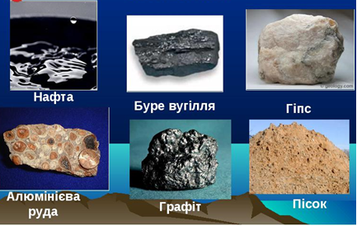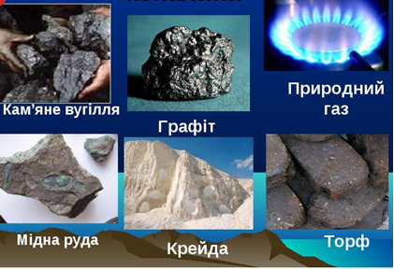

|  |  |
| --- | --- |
| **Рудні** | **Нерудні** |
|  |  |
|  |  |
|  |  |

**Урок 23. Аналіз контрольної роботи. Повторення вивченого.**

А Крихкий камінь білого, сіруватого чи жовтого кольору, складається з решток морських тварин, не розчиняється у воді. Використовується як будівельний камінь, для виготовлення вапна, цементу, соди, подрібнений – як мінеральні добрива.

Б Крихка речовина білого кольору. Не розчиняється у воді. Складається з уламків скелетів дрібних морських організмів. Використовується у будівництві та для виготовлення крейдяних олівців.

В Сипуча корисна копалина, яка складається з окремих крупинок - піщинок, не сполучених між собою. За кольором може бути білою, жовтою, червоною, сірою. Використовується в будівництві і скляній промисловості.

Г Щільна корисна копалина, яка складається з дрібних частинок, зліплених між собою. Колір може бути чорним, жовтим, білим. При намочуванні стає в’язкою, пластичною. Використовується в будівництві та для виготовлення посуду.

Ґ Тверда речовина бурого кольору, без запаху, крихка, легша за воду, але вбирає її. Не розчиняється у воді, легко загоряється, горить тьмяно, виділяє тепло. Використовується як паливо.

Д Тверде, чорного кольору, блистить, добре горить. Утворилося з решток давніх деревних рослин. Використовується як паливо.

Е Крихка, корисна копалина білого, сіруватого чи жовтуватого кольору, не розчиняється у воді. При змішуванні з нею швидко твердне. Використовується у медицині, будівництві та сільському господарстві.

1. Вапняк 4. Глина.
2. Крейда 5. Торф.
3. Пісок. 6. Вугілля.

7. Гіпс.

|  |  |  |  |  |  |  |
| --- | --- | --- | --- | --- | --- | --- |
| А | Б | В | Г | Ґ | Д | Е |
|  |  |  |  |  |  |  |

**ТЕМА 4. Енергія в нашому житті.**

**Урок 24. Паливні корисні копалини (вугілля, нафта, газ, торф) та їх використання людиною.**

Відгадайте загадку, щоб дізнатися тему уроку.

 З-під землі їх дістають  
І корисними всі звуть.  
Ну, а користі багато: буде тепла у вас хата,  
Зготувати можна їсти, в транспорт покататись сісти.  
Що ж таке там дістають, що «корисними» всі звуть?

(Корисні копалини)

Пригадайте вивчене про гірські породи. Доповніть речення.

Гірськими породами називають природні тіла, які ___________________.

У природі гірські породи бувають в різних станах: _____, ______, _____.

Граніт, залізна руда, кухоннасіль, базальт, мармур, кам’яне вугілля, глина, пісок перебувають в _______ стані.

Нафтаперебуває в ______ стані.

Газоподібною  гірською породою є _____________.

**Урок 25. Невичерпні джерела енергії.( Сонце, вітер і вода) та їх використання людиною.**

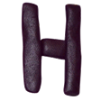

***Розгляньте ілюстрацію. Завершіть речення.***

Світ, в якому ми живемо, щомиті змінюється: всі тіла рухаються,

виконують якусь роботу.

Вітер (що робить?) ……… дерева, …… повітряного змія.

Сонце (що робить?) ……. , ……. нашу Землю.

Метелики (що роблять?)……. над квітами.

Діти (що роблять?)……., ……., ……, …. .

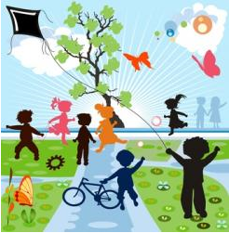

Узагальніть побачене. Сформулюйте висновок.

**Урок 26. Побутові прилади, що споживають енергію.**

Акробат йде по канату,

зазирає в кожну хату.

У світлицю хто гукне,

тому світло увімкне.

(Електричний струм)

*Які побутові прилади зображеніна ілюстрації?Назвіть вид енергії, на якому вони працюють.*



**Урок 27. Поняття про збереження тепла та електроенергії у побуті.**

*Розгляньте ілюстрації. Назвіть зображені на них електростанції. Назвіть, які джерела невичерпної енергії для їх роботи використовує людина?*

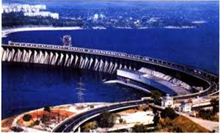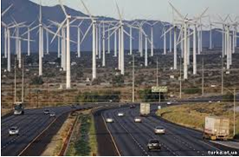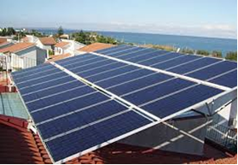

***Розгляньте ілюстрацію і розв’яжіть природознавчу задачу.***

Іринка з мамою пішли гуляти надвір і залишили ввімкненими світло на кухні, електрочайник, мікрохвильову пічку, комп’ютер та пральну машину.

Чи бережливо вони використовують електроенергію в своєму домі? Що слід їм зробити, щоб заощадити електроенергію?

***Висловіть власну думку щодо збереження електроенергії у побуті.***

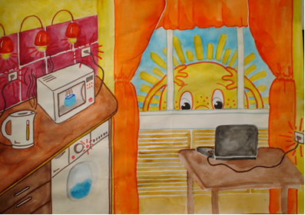

**Урок 28. Екскурсія « Тепло у твоєму домі ( шкільна котельня, магазин електроприладів, електростанція, теплиця)»**

**Як Зайчик врятував тепло домівки**

Жив-був Зайчик-пострибайчик. Почав він готуватися до зими: зносити у домівку капусту та моркву, поміняв свою сіру шубку на білу.

Незабаром прийшли холоди. Як не готувався Зайчик-пострибайчик до них, але все одно дуже мерзнув в своїй маленькій хатинці. Наче й вікна зачинив, і піч натопив, а все одно холодною була його домівка.

Ще й вночі почав хтось завивати… Злякався Зайчик-пострибайчик, не знав що ж йому робити. Думав, гадав та й пострибав за порадою до мудрої Сови.

- Тітонько Сова, скажіть, що зробити, щоб в хатині тепло жити?- запитав Зайчик-пострибайчик.

- Щоб зберегти тепло у хаті, треба його зберігати, - мовила йому у відповідь Сова.

- Як це? – здивувався Зайчик-пострибайчик.

- А ти до Білки сходи, подивися. Вона про тепло у своєму домі дбає. Енергію вона розумно споживає.

- А як же можна енергію « розумно» споживати? – задумався вухань.

- Зрозумій! Тепло не там, де добре прогріто, а там, де отримане тепло збережено. А для цього необхідно додатково укутати твою хатинку від холоду, який через стіни, вікна, двері, дах викрадає тепло з домівки. Саме так зробила Білочка в своїй домівці. Пам’ятай про небезпечних ворогів – «містки холоду»!

- Ой-ой-ой, а що ж це за «містки холоду?» - злякано спитав Зайчик-пострибайчик.

- Це ті місця, через які в твою хатинку потрапляє холод. Частіше це відбувається біля вікон та дверей. І тому ти чуєш, як вночі виє вітер.

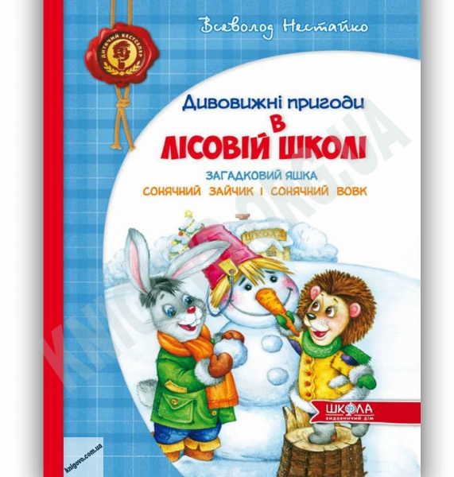- То може я просто заміню вікна на нові?

- Цього, на жаль, не досить. Треба не просто замінити вікна, а покликати діда Бобра, щоб він, справжній майстер, утеплив так хатинку, щоб жоден «місток холоду» не утворився. Тоді вся отримана енергія залишиться всередині твого будиночка!

Зрадів Зайчик-пострибайчик, що знайшов причину холоднечі в хатинці, і на наступний день поміняв разом з дідом Бобром вікна та двері, утеплив стіни. І не страшний тепер йому ні вітер, ні лютий мороз. Подякував Зайчик мудрій Сові та діду Бобру та пострибав додому першого снігу чекати…

***Дайте відповідь на запитання.***

*- Як Зайчикові вдалося зберегти тепло в хатинці?*

**Урок 29. Навчальний проект «Як зберегти тепло і світло в нашому домі?»**

Лист-звернення Смайлика

*Наша планета потребує допомоги, бо люди використовують занадто багато енергії з не відновлюваних джерел. Для українців теж дуже важливо дбати про енергозбереження.*

*Разом ми зможемо  зробити світ трохи чистішим, а майбутнє нашої країни - безпечнішим. Намалюємо плакати та малюнки, присвячені енергозбереженню:*

*«****Бережи енергію. Збережи Україну!"***

*Ваш друг Смайлик*

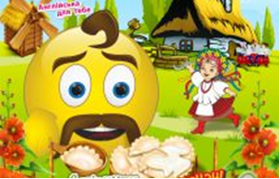

***Розляньте ілюстрації. Опишіть (усно) красу природи України та почуття, які вона у вас викликає.***

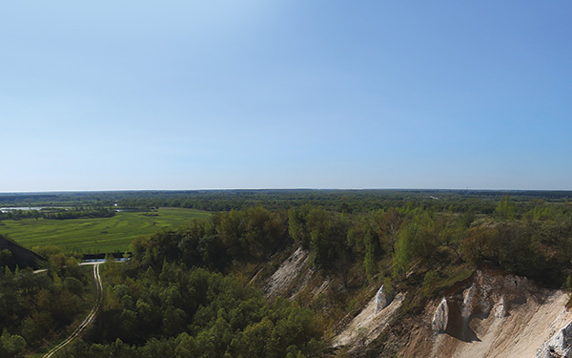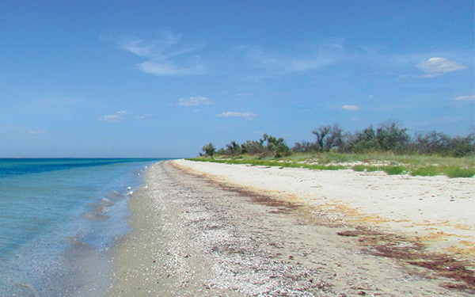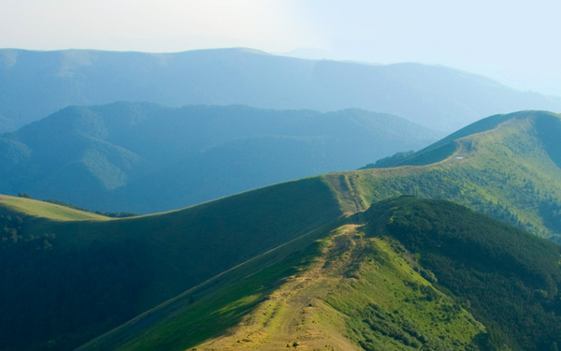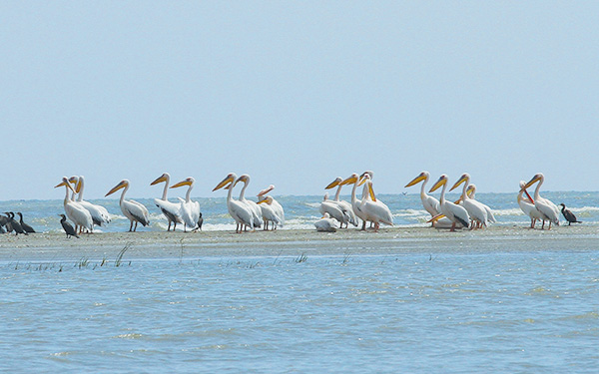

**Урок 30. Контрольна робота за темою « Енергія в нашому житті». Повторення вивченого.**

Програмові вимоги щодо рівня загальноосвітньої підготовки учнів

|  |  |  |  |
| --- | --- | --- | --- |
| Розділ програми | Опис вимог  (конкретизовані навчальні цілі) | Рівень навчальних досягнень учнів | Номер відповідного завдання |
| Гірські породи. Ґрунти  (8 годин) | встановлює відповідність між назвою гірської породи та станом, в якому вона перебуває | високий | Завдання 6 |
| демонструє вміння розпізнати за описом властивостей корисної копалини її назву | достатній | Завдання 9 |
| за результатом досліду розпізнає одну із складових ґрунту | середній | Завдання 3 |
| розпізнає вид ґрунту за його зображенням | середній | Завдання 4 |
| розв’язує природознавчу задачу щодо охорони ґрунту | достатній | Завдання 8 |
| Сонце - джерело енергії на Землі  (9 годин) | демонструє вміння застосувати знання про перетворення енергії Сонця в інші види енергії | достатній | Завдання 5 |
| розпізнає невичерпні джерела енергії за їх описом | середній | Завдання 2 |
| впізнає за малюнками використання невичерпної енергії | початковий | Завдання 1 |
| застосовує знання щодо шляхів втрати тепла у будинку | достатній | Завдання 7 |
| висловлює власну думку щодо збереження електроенергії у побуті | високий | Завдання 10 |

Структура тесту і формати завдань

контрольної роботи

з природознавства

1. Контрольна робота проводиться у письмовій формі. Кожен учень отримує індивідуальний бланк із завданням.
2. Тестування триває 40 хв., з них 5 хв. - організація класу, інструктаж учнів; 35 хв.- виконання тестових завдань.
3. Контрольна робота містить такі формати тестових завдань:

а) завдання з вибором однієї правильної відповіді ( *завдання 1 - 5*);

б) завдання на встановлення відповідності (*завдання 6)*

в) відкриті завдання з короткою відповіддю ( *завдання 7 - 9*);

г) відкриті завдання з розгорнутою відповіддю (*завдання10).*

Як оцінити роботу

1. Правильне виконання *завдань 1 і 5* оцінюється в 2 бали.
2. Правильне виконання завдань *2 - 4, 6 - 10* оцінюється в 1 бал.

*І. Завдання 1- 5 з вибором однієї правильної відповіді*

1. На яких малюнках зображено використання *невичерпної енергії?* Правильні дві відповіді обведи кружечком.

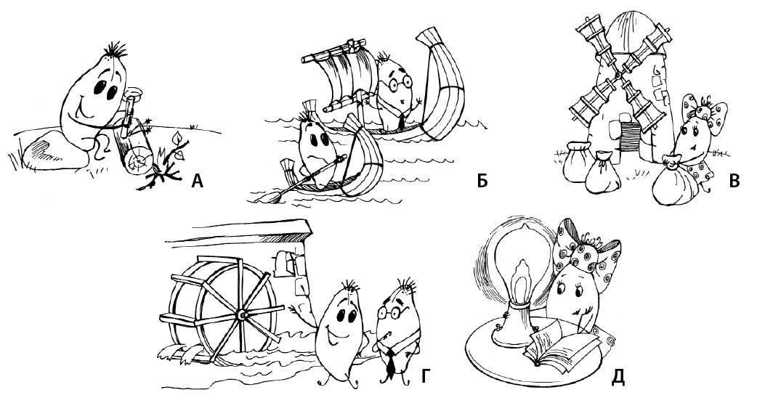

*2.* Прочитай опис невичерпних джерел енергії. У якому рядку розказується про Сонце?

А Французький письменник Антуан де Сент-Екзюпері писав: “У тебе немає ані смаку, ані кольору, ані запаху, тебе неможливо описати, тобою насолоджуються, не відаючи, що ти таке… Ти – найбільше багатство на світі ”. Про яке джерело енергії йдеться у казці “Маленький принц ”?

Б Україні здавна використовували цю енергію - за її допомогою мололи зерно на борошно, вона використовувалася на кораблях.

В Це основне джерело енергії на Землі. Без цієї енергії не було би життя на Землі.

1. Дослід, зображений на малюнку, свідчить про те, що..

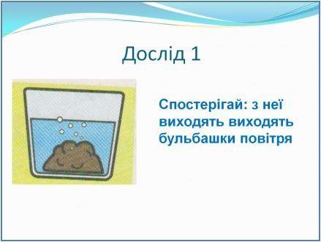А У ґрунті є вода

Б У ґрунті є повітря

В У ґрунті є перегній

1. Розглянь зображення ґрунтів. На якому малюнку зображено чорнозем?

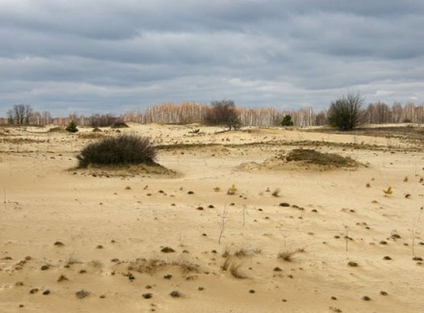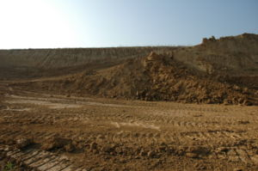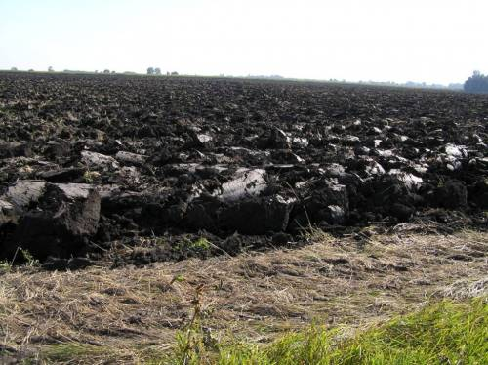

1. Розглянь малюнки:

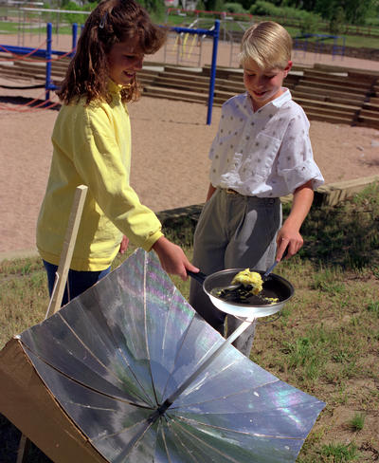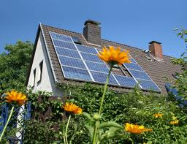

У які два види енергії перетворюється енергія Сонця?

А енергію води

Б світлову

В енергію вітру

Г електричну

Ґ теплову

*ІІ. Завдання 6 - на встановлення відповідності*

6. Встанови відповідність між назвою гірської породи та станом, в якому вона перебуває.

|  |  |
| --- | --- |
| 1 |  |
| 2 |  |
| 3 |  |

А Нафта 1 твердий

Б Природний газ 2 рідкий

В Граніт 3 газоподібний

*ІІІ. Завдання 7 - 9 - відкритої форми з короткою відповіддю*

1. Відомо, що у будинках є різні шляхи втрати тепла.

Доповни речення:

Як правило, *теплова енергія в будинку втрачається через* _____, ______, ______ .

1. Прочитай природознавчу задачу:Одного осіннього дня ваша родина вирішила зібрати в саду опале з дерев листя, а потім його позбутися.

*Запропонуй родині такий спосіб вирішення проблеми, щоб не зруйнувати ґрунт в саду, але підвищити його родючість*

*____________________________________________________________________*

*___________________________________________________________________*

9. Прочитай опис властивостей корисної копалини та впізнай її назву. Впиши цю назву у спеціально відведеному місці.

|  |  |
| --- | --- |
| Опис властивостей корисної копалини | Назва корисної копалини |
| Сипкий, часто забарвлений в різні кольори, легко пропускає воду, використовується на будівництві, придатний для виготовлення скла |  |
| Його видобувають у місцях висихання боліт і використовують для опалення |  |
| Сипка речовина, розчинна у воді, має біле забарвлення, не горить, без неї не можна приготувати страви |  |

*ІV. Завдання 10 - відкритої форми з розгорнутою відповіддю*

10. Прочитай описану ситуацію:

Іринка з мамою пішли гуляти надвір і залишили ввімкненими світло на кухні, електрочайник, мікрохвильову пічку, комп’ютер та пральну машину.

Чи бережливо вони використовують електроенергію в своєму домі?

*Вислови власну думку щодо збереження електроенергії у побуті.*

_______________________________________________________________________________________________________________________________________________________________________________________________________________________________________________________________________________________________________________________________________________________________________________________________________________________________________________________________________________________________________________________________________________________________________________________________________________________________________________________________________________________________________________________________________________________________________________________________________________________________________________________________________________________________________________________________________________________________________________

**Урок 31. Аналіз контрольної роботи. Узагальнення теми.**

1) Їжа нам дає …(енергію).

2) Взимку на ноги обов’язково одягають теплі…(шкарпетки).

3) Без чого не буде працювати телевізор? (Електроенергія)

4) Головне джерело енергії рослин? (Сонце)

5) Крім світла сонце дає…(тепло).

6) Тварина, яка запасається енергією восени, щоб використати її під чассплячки. (Ведмідь)

7) Прилад для освітлення, який працює на батарейках.(Ліхтарик)

8) Що допомагає людині зберегти тепло свого тіла? (Одяг).



**Урок 32.Підсумковий урок за І семестр.**

Встановіть відповідність між видом енергії та її зображенням.





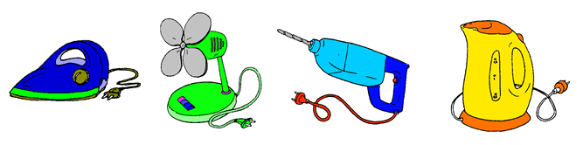

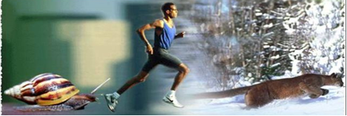

|  |  |  |  |
| --- | --- | --- | --- |
| ***енергія***  ***руху*** | ***електрична***  ***енергія*** | ***світлова***  ***енергія*** | ***теплова***  ***енергія*** |
|  |  |  |  |
|  |  |  |  |

**Тема 5.Живі організми та середовища їхнього існування**

**Урок 33. Рослини - живі організми. Різноманітність рослин. Хвойні та квіткові рослини.**

Робота в групах «Ліс», «Луг», «Поле», «Город», «Водойми».

— Заплющте очі. (Запросити групи дітей відповідно до їх назви в ліс, луг, поле, город, водойму.) Спробуйте уявити рослини, які там ростуть, хто їх вирощує.

Учні обговорюють питання в групах, а доповідач висловлює думку групи. Експерти фіксують спільні погляди і пропонують узагальнену відповідь.

— У природі є багато видів рослин. Одні з них вирощують люди. Це культурні рослини. Інші ростуть самі. Це дикорослі рослини.

— Так, діти, у природі є багато видів рослин.

Але у них є щось спільне.

«Мозковий штурм» (творча діяльність, під час якої учні мають коротко висловлювати свої думки, відстоювати свої ідеї).

— Що є спільного у всіх рослин? (Відповіді учнів.)

**Урок 34. Розмноження квіткових рослин. Практична робота «Розпізнавання квіткових рослин за наочністю»**

*Гра «Розкажи сусіду» (робота в парах)*

Підпишіть малюнки на картках. Підготуйте відповіді на запитання:

– Що ти знаєш про дерево? ( Має один головний дерев’янистий стовбур. Наприклад: береза, дуб, клен, верба.)

– Що ти знаєш про кущі?( Кущ має багато дерев’янистих стовбурів. Наприклад: калина, ожина, шипшина, малина.)

– Що ти знаєш про трав’янисті рослини? ( Трав’янисті рослини мають соковите стебло. Наприклад: огірки, квасоля, ромашки.)

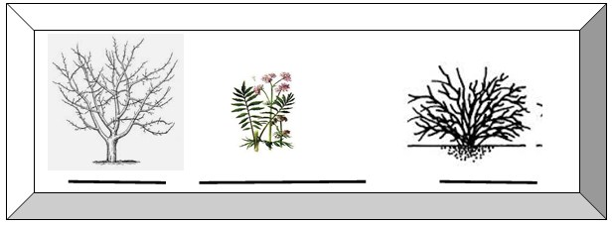

**Урок 35. Умови розвитку рослин. Однорічні і багаторічні рослини.**

*Гра «Я розпочну, а ти продовж»*

( *учні вибирають записані на дошці запитання і дають відповіді на клас, пропонуючи доповнити відповідь своєму товаришу)*

– На які групи за тривалістю життя поділяються рослини? (*Рослини за тривалістю життя поділяються на однорічні та багаторічні)*

– Наведіть приклади однорічних та багаторічних рослин, які квітнуть на шкільному подвір’ї.

( *Однорічні квітучі рослини: чорнобривці, айстри, мальви, сальвії. Багаторічні: троянди, бузок, іриси)*

— Поміркуйте, чи бувають у рослин «діти»? («Діти» рослин *– це їх плоди, з яких потім виростають молоді рослинки)*

— Де ви спостерігали, що у рослин є «діти»? Розкажіть .(*Плоди на рослинах можна побачити влітку і восени. Влітку дозрівають вишні, черешні, суниці, полуниці, смородина, аґрус. Восени їх можна побачити в саду на яблунях, грушах, горіхах. Ми ходили в ліс на екскурсію і збирали плоди дуба, а на пришкільній алеї збирали каштани . Їх передали в лісництво, де з них будуть вирощувати молоді рослини).*

**Урок 36. Пристосування рослин до умов середовища (світло, тепло, вода, родючість ґрунту )**

 «Мозковий штурм»

1) Що означає навколишнє середовище?

2) Що є довкіллям рослин?

1. Вони одягаються тоді, коли тепло приходить, а роздягаються тоді, коли тепло йде. (Дерева)

2. Всі його люблять, Всі його чекають, а хто на нього дивиться — Кожен кривиться. (Сонце)

3. Всі рослини і тварини вживають, В кожному будинку її мають. (Вода)

4. Зимувати пташка буде, з синіми пір’ям вона. Добре знають її всюди, На душі їй зима. (Синичка)

5. Чим ми дихаємо? (Повітрям)

6. Саме розумне істота на Землі. (Осіб)

7. Хто за рік чотири рази перевдягається? (Земля)

8. Раз у рік, на новорічні свята лісова красуня буде в домі. (Ялинка)

Обговоривши запропоновані відповіді, діти приходять до висновку:

Навколишнє середовище — це все, що нас оточує, і рослини зокрема.

**Урок 37. Культурні рослини. Значення рослин у природі та для людей.**

**Робота в парах**

— Позначте правильне твердження.

1. Культурні рослини:

О де найкрасивіші рослини;

О споживають тільки люди;

О спеціально вирощуються людьми.

1. У якому ряду названі тільки квіткові рослини?

О Ялина, горобина, ромашка;

О морська капуста, кульбаба, троянда;

Отроянда, липа, калина.

**Урок 38. Екскурсія «Культурні рослини теплиці»**

*Урок починається в колі , разом промовляємо по колу добрі побажання сусідові .*

Надворі чудова погода, світить сонечко, чудовий день, ми зраділи! Покажіть, як ви зраділи. Які чудові усмішки! Скажіть одне одному хороші побажання на сьогоднішній урок . Раптом налетів вітер, нагнав хмарок, вони сонечко заховали, нам стало холодно і сумно. Як ми затремтіли? Як нам стало сумно? Але хмарки пропливли далі, знову виглянуло сонечко. І наші обличчя засяяли усмішками. Бачу хороший настрій у нас вже є!Давайте візьмемо на тарілочці зернятка ( пшениця , квасоля, горох, соняшник чи просо, гарбузове насіння, ягідка горобини) Об’єднайтесь у групи за своїми зернятками. ( діти сідають за групами)

**Урок 39. Навчальний проект « Теплиця на моєму підвіконні»**

Закінчується зима, на підході березень – час починати городньо-садові справи. В цей час закладається основа майбутнього врожаю, а разом з ним і достаток на вашому столі на весь наступний рік. Більшість садівників з нетерпінням чекають цієї пори, занудьгувавши за землі і грядок.

Лютий — березень – це початок посіву розсади, а значить турботи про те, щоб виростити **здорову міцну поросль.**

**Урок 40.Контрольна робота за темою «Живі організми та середовища їхнього існування»**

1.        Допиши речення (1 б)

Тваринам і людям рослини дають _______________________________________

_________________________________________________________________________ .

 2. Допиши речення (1 б).

Середовище існування, або навколишнє середовище, - це те, _________________

_________________________________________________________________________ .

 3. Допиши речення (1 б).

У квіткових рослин насіння міститься в _______________, а у хвойних рослин –

у ______________ .

 4. Запиши назви органів квіткових рослин (1 б).

1. ___________________________________________

2. ___________________________________________

3. ___________________________________________

4. ___________________________________________

5. ___________________________________________

6. ___________________________________________

5. Встанови відповідність між рослиною і способом її розмноження (1 б).

Картопля -                       вусиками.

Суниця -                           цибулькою.

Цибуля -                           бульбою.

 6. Встанови відповідність між видом рослин і їх ознаками (1 б).

Квіткові рослини                 рослини, які людина вирощує для своїх потреб.

Хвойні рослини                   мають такі органи: корінь, стебло, листок, квітку, плід,

                                               насіння.

Культурні рослини -          мають корінь, дерев’янисте стебло, голчасті листки-

                                               хвоїнки і шишки з насінням.

 7. Запиши назви культурних рослин, плоди яких зображено на малюнках (1 б).

  8. Напиши чому дерева необхідні для природи і життя людей? (1 б)

 9. Знайдіть помилки. Запишіть кожне речення правильно. (2 б)

Рослини постачають у повітря вуглекислий газ, необхідний для дихання.

Насіння у хвойних рослин утворюється у квітках.

10. Доведи, що рослини – частина живої природи (2 б).

**Урок 41. Аналіз контрольної роботи. Комахи.**

**Гра «Мовчанка»**

- Відгадайте назви груп тварин за їх істотними ознаками.

- Тіло вкрите  слизькою лускою. (Риби)

- Вони мають 10 ніг. (Ракоподібні)

- М’яке тіло вкрите черепашкою. (Молюски)

- Тіло вкрите сухими роговими лусочками. (Плазуни)

-  Тіло вкрите м'якою, вологою шкірою. (Земноводні)

- Пір’ям. (Птахи)

- Мають 6 ніг. (Комахи)

- Тіло вкрите шерстю і вигодовування малят молоком. (Звірі)

- У них вісім ніг. (Павукоподібні)

- Сегментоване тіло. (Черви)

**Гра «Дешифрувальник»**

-         Розшифруйте слово, написане на дошці. (Комахи - ИХАМОК)

**Урок 42. Риби.**

**Гра «Фантазія»**

Уявіть…..Літній день.  Ви вийшли на прогулянку. Сонечко грається промінчиками та припікає.Перед вами водойми: річка, озеро, ставок, море, океан. Уявіть себе рибкою та пориньте у воду. Відчуйте, як тепла ласкава вода омиває кожну частину вашого тіла, заспокоює. Відпочиньте у воді від суєти і тривог, похлюпайтеся, насолоджуючись чистотою і спокоєм. Подякуйте воду за ваше обмивання. Розплющить очі.

-      Намалюйте схематично рибу, якою ви себе уявили. Наприклад, я уявила себе рибою…

-      Як зобразимо рибу?(голова, тулуб, хвіст, плавці)

-      Продемонструйте, будь ласка, свій витвір.

-      На які групи можна поділити риби?

-      Риби живуть в озерах, ставках, в річках, морях і океанах, і навіть в акваріумах.

Я пропоную сьогодні нам всім відправитися в підводну експедицію.

- Згодні?

**Урок 43. Земноводні та плазуни.**

     Хвилинка – цікавинка.

-         А чи знаєте ви,що тварини можуть попереджати про зміни в погоді.

-         Жаби квакають на дощ.

-         Свиня рохкає, хоч і сита, - на мороз.

-         Пес на снігу згортається калачиком – на мороз.

-         Кіт шкрябає підлогу – на вітер, завірюху.

-         Гуска стоїть на одній нозі чи ховає голову під крило   - на холод.

-         Якщо в морозяний день заспіває півень – потеплішає.

-         Кінь лягає на землю – перед снігопадом.

**Урок 44. Птахи.**

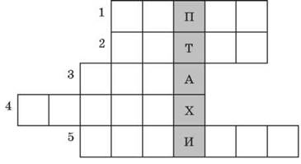

1) Які ноги, такий ніс.

По болоту ходить скрізь.

Хату на хаті має,

Жабам рахунок знає. (Чапля)

2) Вірно людям я служу,

Їм дерева стережу,

Дзьоб міцний і гострий маю,

Шкідників ним здобуваю. (Дятел)

3) Що воно за дивна птиця

Світла денного боїться.

Дзьоб крючком, великі очі,

І не спиться їй щоночі.

«Ху-ху-ху!» — кричить вона.

Відгадали, хто? (Сова).

4) Пошив рудий кожух

На зиму... (омелюх).

 5) Жовтогруді щебетушки

Купили чорні капелюшки,

А ще мають білі щічки,

Називають їх... (синички).

—    Тема нашого уроку — «Птахи». Розкажіть, яких птахів ви спостерігали в лісі, в парку, біля річки, в зоопарку, у дворі.

**Урок 45. Звірі (ссавці)**

*Лісовичок (учень в костюмі лісовичка стукає в двері).*

- Дуже люблю ліс. Тут красиво і цікаво. Під кущиком можна зустріти полохливого зайчика, руду білочку, дику козу, їжачка та багато інших звірів.

У різних куточках нашої Землі можна зустріти звірів, яких налічується понад 4000 видів. В Україні живу 108 видів звірів.

Вони (показ на екрані):

* лазять по деревах (білки, куниці);
* бігають по землі (ведмеді, зайці, лисиці, козулі, вовки);
* плавають у воді (видри, кити, дельфіни);
* літають (кажани);
* живуть під землею (миші, кроти, хом’яки, бабаки).

- Хто ж такі звірі?

**Урок 46. Свійські та дикі тварини. Пристосування тварин до різних умов життя.**

**Гра.«Пастухи і мисливці» ‘**

Учні ***1-го варіанта —***«пастухи», ***2-го варіанта —***«мисливці». Учитель

називає тварин. Якщо тварина свійська, то в долоні плещуть «пастухи»,а дика — «мисливці».

**Урок 47. Гриби – живі організми. Будова грибів**.

***1.Відгадайте загадку і дізнайтесь, з яким царством живих організмів будемо знайомитись*** В теплий дощик народився, Парасолькою накрився Може б з лісу пострибав, Як би другу ногу мав (Гриб) -Тож сформулюйте тему уроку у вигляді розповідного речення. (Тема нашого уроку – гриби-організми) – Вивішує на дошку. -Що ви знаєте про гриби? (Гриби ростуть у лісі, біля дерев та пеньків, є їстівні та отруйні гриби, гриби є їжею для деяких тварин, люди теж використовують гриби в їжу).

***2. Щоб відкрити нові знання ми повинні з’ясувати, чого ми ще не знаємо і не вміємо?*** -Хто може довести, що гриби – це не рослини, і не тварини, а нове царство живих організмів? -Чому виникла проблема (ускладнення)? (Ми не можемо відповісти на це питання, бо ми ще не вивчали царство грибів, і не знаємо ознак організмів цього царства) -А що необхідно зробити аби знати (Дізнатись).

**Урок 48. Значення грибів у природі.**

**Створення ситуації успіху.**  
- Дайте відповідь на запитання «Яким я хочу бачити себе на уроці?» одним словом. Відповідь повинна починатися з букви, яку отримали.  
(У – уважні, С – старанні, П – працьовиті, І – інформовані, Х - хороші)  
- Яке слово вийшло? УСПІХ. (картки з буквами учні прикріплюють на дошці).  
- Що необхідно аби досягти успіхів? (Вчитися)  
- Тож бажаю вам успіхів у навчальній діяльності!  
- А як же буде побудована наша робота на уроці?  
- Спочатку зʼясуємо, що нам вже відомо, виявимо, що ми ще не знаємо, потім спробуємо самостійно відкрити нове знання. (вивішуються смайлики)

**Урок 49. Бактерії. Значення бактерій у природі і для людини.**

Слухання казки

— Послухайте казку про мікроби.

Жили-були мікроби — розповсюджувачі різних хвороб. Найбільше на світі вони полюбляли бруд. Чим брудніше, тим їм було приємніше і тим більше їх ставало.

Ось на столі хтось залишив невимиті тарілки, крихти, шматочки хліба. Тут як тут — муха. А на її лапках сотні мікробів, особливо якщо вона прилетіла зі смітника. Муха відлетіла, а мікроби залишилися на столі — на тарілках. Сидять на ложках, на хлібі і думають: «Як добре, що на світі є бруднулі і мухи».І стало мікробам роздолля. І на руки можна потрапити, і в рот людині, а там вже і до хвороб рукою подать!

— Поміркуйте, що допомагає нам перемогти мікроби, бактерії?

— Хто такі бактерії? Де вони живуть? Які є шкідливі і корисні бактерії?Як бактерії допомагають людям і тваринам? Як боротися з бактеріями? Що потрібно робити, щоб протистояти хворобам?

**Урок 50. Екскурсія на хлібзавод «Корисні бактерії»**

Який шлях має здолати маленьке зернятко, перш ніж воно перетвориться на ароматний свіжих хліб на нашому столі? Пропонуємо дізнатись про це на екскурсії.

Школярі відвідають один з хлібозаводів, із найсучаснішим обладнанням, де дізнаються усе про виробництво хлібу, а також навчаться шанобливому ставленню до хлібу та праці хліборобів.

**Урок 51.Рослиноїдні, м’ясоїдні, всеїдні тварини. Ланцюги живлення.**

— На які дві групи поділяються тварини?

1. Гра «Продовжте ланцюжок».

а) Ведмідь, лисиця,... ;

б) зозуля, голуб,...;

в) карась, щука,...;

г) корова, кінь,...;

д) індик, качка,...

2. Відгадування загадок.

• Тварина рогата, а рогів багато. (Олень)

• В зеленім лісі проживає і довгий хвіст пухнастий має,

Їй на місці не сидиться, а зовуть її... (лисиця).

• Влітку наїдається, взимку відсипається. (Ведмідь)

**Урок 52. Охорона рослинного і тваринного світу. Червона книга України.**

Зараз я запропоную вам декілька проблемних ситуацій. Подумайте і висловіть свою власну думку.

а) Що ти робитимеш, коли на твоїх очах ламатимуть гілки дерев, бігатимуть по клумбах, точитимуть сік з берези?

б) Як ти поводитимешся, коли побачиш, що хтось мучить кішку, собаку чи вужа?

в) Що ти робитимеш, коли, прийшовши на прогулянку до лісу, побачиш на галявині залишене кимось сміття ( порожні пляшки, папірці, консервні банки, недоїдки)?

**Урок 53. Заповідні території рідного краю. Державні Заповідники. Ботанічні сади.**

Гра «Плутанина»

— Розшифруйте слова на дошці та запишіть назви природоохоронних територій.

КИНДІВОПАЗ

КИНЗАКАЗ

ЙИНЬЛАНОІЦАН ЙИНДОРИРП КРАП

ЙИНЧІНАТОБ ДАС

(*Заповідник, заказник, національний природний парк, ботанічний сад.*)

**Урок 54. Екскурсія до зоопарку « Різноманітність тварин і рослин рідного краю»**

 Робота над загадками

— Діти, сьогодні ми з вами вирушимо на екскурсію в зоопарк. Але перш ніж туди піти, нам потрібно купити квитки. Квиток я дам тому, хто правильно відповість на питання.

— Які тварини живуть у зоопарку?

• Дуже товсті ноги маю,

Ледве їх переставляю,

Сам високий я на зріст,

Замість носа маю хвіст. (Слон)

• Живу я там, де вічний лід,

Люблю я рибу на обід.

В кожусі білому завжди

Виходжу часто із води,

Умію плавати й пірнати...

А як мене, малята, звати? (Білий ведмідь)

• Вік свій ходить з клунками,

Та ще сідають на нього з мішками. (Верблюд)

• Хто в зоопарку вище всіх?

Впізнать її нам легко,

Впізнать її на раз:

Висока вона зростом

Та бачить суперклас! (Жирафа)

• Величезний цей хижак

На людей наводить жах.

Проживає в річці Ніл

Небезпечний… (крокодил).

• Як на гойдалках на вітках

Вони плигають у клітках!

Граються, кривляються,

Разом забавляються.

А веселі ці малята —

Пустотливі… (мавпенята).

• Він незграбний і товстий,

Завжди він чомусь сумний.

А на лобі в нього ріг,

Ця тварина — … (носоріг).

• У савані проживає,

Чорно-білі смужки має.

І весела, і пригожа,

На конячку нашу схожа. (Зебра)

• Він такий смугастий,

Він такий ікластий.

Найстрашніший у тайзі,

Перед ним тремтять усі.

Як роззявить пащу: — Ггрр!

Називають звіра… (тигр).

— Усі ці тварини живуть далеко, в інших країнах, і коли б не зоопарк,  то  цих  тварин  ми  могли  б  побачити  тільки  на  картинках  або в кіно. У зоопарку ви побачите різних звірів. Але спочатку я хочу запитати у вас, чи знаєте ви правила поведінки в зоопарку.

**Урок 55. Контрольна робота за темою «Живі організми та середовища їхнього існування»**

За кожне правильно виконане завдання 1 – 3 учень отримує 1 бал.

1. Шість кінцівок, голову, груди і черевце мають …

    А риби.

    Б птахи.

    В комахи.

 2. Своїх малят вигодовують молоком …

    А плазуни.

    Б звірі.

    В земноводні.

 3. Першою ланкою в ланцюгу живлення завжди є …

    А рослиноїдні тварина.

    Б хижа тварина.

    В рослина.

 За кожне правильно виконане завдання 4 – 6 учень отримує 2 бали.

4. Встанови відповідність між назвою тварини і групою, до якої вона належить.

Муха –          птахи.

Вовк –           комаха.

Лелека –        звірі.

 5. Встанови послідовність зміни періодів в житті звірів упродовж року.

1) Поліпшення молодняком рідної домівки».

2) Підготовка укриття для майбутніх малят.

3) Навчання малят уникати небезпек та здобувати їжу.

4) Народження малят.

5) Вигодовування малят молоком.

6) Вихід малят на прогулянки поблизу своїх укриттів.

 6. Допиши речення.

Наукова праця, що містить списки рослин і тварин, яким загрожує небезпека зникнення – це … .

 За правильно виконане завдання 7 учень отримує 3 бали.

7. Запиши, у чому полягає роль бактерій

**Урок 56. Аналіз контрольної роботи. Узагальнення з теми « Живі організми та середовища їхнього існування»**

**«Мозковий штурм»**

- Природа буває живою і….  
 - Ознаки живих організмів…  
 - Тваринам для життя потрібно…  
 - Тварини розподіляються на..  
 - Плазуни-це…  
 - Земноводні-це..  
 - Риби-це..  
 - Комахи-це…  
 - Звірі-це..  
 - Птахи-це…  
 - Які способи живлення тварин існують?

**Тема 6. Людина та її організм.**

**Урок 57. Організм людини. Системи органів тіла людини та їхнє значення для життя людини. Нервова система.**

До вас у гості завітала пані лікар Калина Пігулко, щоб розповісти про найбільше диво природи — людину та будову її тіла. А допомагатиме їй веселе Сонечко Семикрапочка.

— У цій темі ви дізнаєтеся:

• Про системи органів тіла людини та їхнє значення в житті людини.

• Чому потрібно берегти органи тіла людини і як запобігти їх захворюванню?

• Що таке здоровий спосіб життя і які його основні правила?

**Урок 58. Опорно-рухова система.**

Розгадування кросворда  
1. Не годинник, а цокає. (Серце)  
2. Нескінченний потяг, що розвозить по тілу поживні речовини. (Кишковик)  
3. Коли ситий, він мовчить. Коли голодний - бурчить. (Шлунок)  
4. Орган дихання людини. (Легені)  
5. Повен хлівець білих овець. Що це за хлівець? (Рот)  
- Яке слово вийшло по вертикалі? (Скелет)  
- Скелет - це сукупність кісток організму людини або тварини.

**Урок 59. Травна система**.

**Тест «Так чи ні?»**

— Відповідайте за допомогою знаків «+ » або « – » .

* Опорно-рухова система складається зі скелета і м’язів,
* Опорою тіла служать м’язи.
* Рух тіла і його частин забезпечують кістки скелета.
* Під час ходьби тримайся прямо, не сутулься.
* Важкий вантаж носи в одній руці, щоб іншою підтримувати рівновагу.
* Не спи на ліжку, що сильно прогинається. Ліжко має бути рівним.
* Ліжко ,має бути дуже м’яким, щоб було зручно.
* Щоб не бути сутулим, потрібно правильно харчуватися.

Учитель акцентує увагу на останньому питанні.

**Урок 60. Харчування. Правила здорового харчування.**

Розпочати урок я хочу такими словами

Людині потрібно їсти

Щоб встати і щоб сісти.

Щоб стрибати, перекидатися,

Пісні співати, дружити, сміятися,

Щоб рости і розвиватися

І при цьому не хворіти,

Потрібно правильно харчуватися

З юних років вміти!!!

Люди вживають різні продукти. Всі вони поділяються на продукти рослинного і тваринного походження. Які продукти даних видів вам відомі?

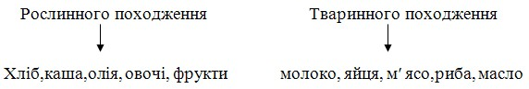

**Урок 61. Дихальна система. Запобігання захворюванням органів дихання.**

**Робота в групах**

— Складіть з карток систему травлення.

ТРАВНА СИСТЕМА

РОТОВА ПОРОЖНИНА

СТРАВОХІД

ШЛУНОК

ТОНКА КИШКА

ТОВСТА КИШКА

ПРЯМА КИШКА

— Яким є призначення опорно-рухової системи?

— Яка система управляє всією діяльністю організму? ***(****Нервова)*

— Як працює травна система?

— Без чого людина не може жити? Встановіть відповідність.

Без їжі                     40 секунд

Без води                  кілька тижнів

Без повітря             кілька днів

— Що ви знаєте про органи дихання? *(З’ясовується, що на це запитання учні не знають повної відповіді.)*

**Урок 62. Кровоносна система. Значення крові в організмі людини.**

Цікаво знати!

— Кров — наче швидкий потік, що омиває твоє тіло. Вона переносить поживні речовини з їжі, яку ми споживаємо, до кожної частини твого тіла. Вона також допомагає тілу боротися з мікробами.

В організмі дитини — 3 л крові; в організмі дорослої людини — 5-6 л крові, а в немовляти — до 1 л. Якщо додати довжину всіх кровоносних судин однієї людини, утвориться лінія завдовжки 100 тисяч кілометрів. Нею можна два з половиною рази огорнути Землю.

Яким би ти не був на зріст, твоє серце трохи більше від твого кулачка.

**Урок 63. Шкіра. Значення шкіри для організму людини та її гігієна.**

Дидактична гра.

Діти з чорного ящика на дотик визначають предмет: шишка, кубик, яблуко, ведмедик.

- То хто послав нам у мозок сигнал? Руки?: Ні! Це шкіра на пальцях

**Урок 65. Контрольна робота за темою « Людина та її організм»**

1. Допиши речення. (1 б)

За способом живлення люди подібні до _______________________________ .

 2. Допиши речення. (1 б)

Харчуватися людині необхідно для того, щоб ___________________________

________________________________________________________________________.

 3. Доповни речення. (1 б)

При диханні в організм поступає _________________, а з організму виділяється ____________________________________ .

 4. З яких частин складається скелет людини? (1 б)

1) _________________________

2) _________________________

3) _________________________

4) _________________________

5) _________________________

6) _________________________

5. Встанови відповідність між частинами скелета та внутрішніми органами, які вони захищають від пошкодження. (1 б)

Хребет -                       спинний мозок.

Грудна клітка -             головний мозок.

Череп -                         серце, легені, печінка.

6. Встанови послідовність проходження їжі через органи травлення. (1 б)

1) Товста кишка.

2) Стравохід.

3) Ротова порожнина.

4) Пряма кишка.

5) Глотка.

6) Тонка кишка.

7) Шлунок.

 7. Дайте відповідь на запитання (1 б).

Яке значення для організму людини мають м’язи?

 8. Дайте відповідь на запитання (1 б).

Для чого людині потрібна їжа?

9. Знайдіть помилки. Запишіть кожне речення правильно (2 б)

Рух тіла і його частин забезпечують кістки скелета.

Опорою тіла людини служать м’язи.

 10. Поміркуй. Запиши своє міркування. (2 б)

Для чого потрібні органи чуття?

**Урок 66. Аналіз контрольної роботи. Узагальнення з теми «Людина та її організм»**

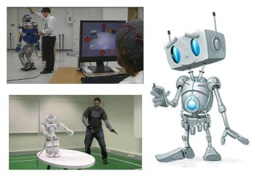

Діти, чи знаєте ви, хто зображений на цьому слайді презентації?*(Робот)*

А як ви гадаєте, робот – це живий організм? *(Ні. Він не дихає, не живиться, не росте, не народжує дітей, не старіє і не помирає).*

Правильно! Робот – не живий організм. Це механізм, який рухається та виконує певні функції лише за командою людини.

Об’єднайтеся в пари. Розіграйте сценку «Людина керує роботом». Для цього розподіліть ролі «робота» та «людини». Домовтесь, яку дію «робота» ви будете зображувати, як «людина» керуватиме роботом.

Чи сподобалося вам виконувати ролі робота та людини?

Роботи у вашому зображенні рухалися і розмовляли. Чому ж їх не можна вважати живими організмами? *(Вони це робили механічно, під керівництвом людини).*

А як ви почували себе у ролі «людини»? Чи сподобалося вам керувати роботом? Що людині дозволяє це роботи *(Людина розумна, вона має мозок)*

**Урок 67. Дослідницький проект « Який дар природи для людства найцінніший?»**

**Формування робочих груп, визначення завдань:**

**1 група “Повітря**”, учасники цієї групи готують інформацію про значення повітря для всього живого на нашій планеті, шляхи забруднення і очищення повітря, проводять дослід “Який час людина може прожити без повітря”.

**2 група “Вода”,** готують мультимедійну презентацію “Вода – дорогоцінний дар планети”, добирають загадки про воду, яка перебуває у різних фізичних станах, звітують , як вдома зарщаджують водні ресурси.

**3 група “Грунт”**, учасники цієї групи готують інформацію про значення грунту для живих істот, його склад, шляхи забруднення і руйнування грунтів .

**4 група “Корисні копалини”,** учасники цієї групи готують інформацію про значення корисних копалин у госпадарському житті людини, загадки про корисні копалини.

**5 група “Рослини”,** учасники цієї групи готують інформацію про значення рослин у житі людини та плакат про охорону рослин.

**6 група “Тварини”** готують буклет про значення тварин у житті людини та плакат про їхню охорону.

**Урок 68. Екскурсія в аптеку « Твоє здоров’я»**